Manual de uso do aplicativo - Administrador

**Dúvidas: ytabalho2039@gmail.com**

Beleza

rápida

**Versão**

**1.0**



Objetivo do aplicativo

O sistema tem como objetivo principal projetar um aplicativo para facilitar o agendamento dos clientes no salão de beleza.

Experimente a praticidade de agendar seus cuidados de beleza diretamente pelo seu celular. Nosso app te conecta aos melhores profissionais, para que você se sinta sempre linda(o) e confiante.

Administrador

Modificar catálogos

É preciso que o administrador clique na opção circulada abaixo para poder modificar os catálogos. O administrador pode adicionar um catálogo no ícone do ‘+’, remover catálogo clicando na lixeira ou modificar a descrição. Com exceção de adicionar catálogo, é necessário clicar no botão ‘Confirmar’ para salvar as alterações.

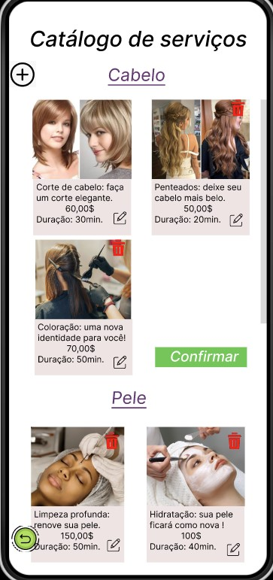

Ao clicar no ícone ‘+’, a tela seguinte apresentará os dados para **adicionar** o catálogo. Após preencher tudo, é necessário clicar em ‘Finalizar’, para que o catálogo seja adicionado.

Ao **editar** as informações do catálogo, é só clicar em finalizar que vai ser automaticamente atualizado.

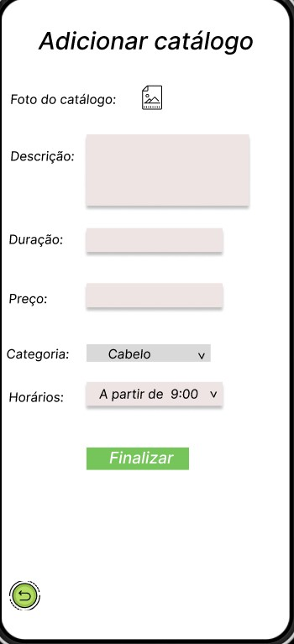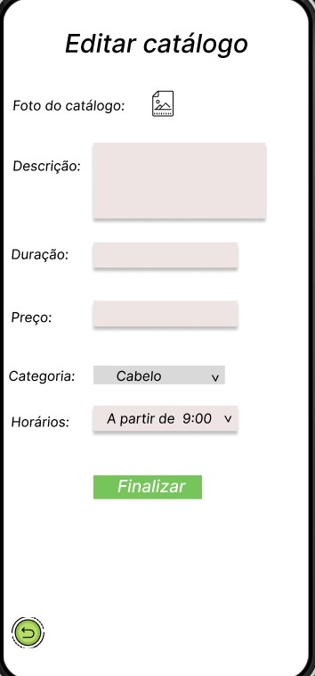

Cadastrar funcionários

Para que o funcionário tenha um login, é necessário que ele seja cadastrado no sistema.Ao clicar na opção circulada abaixo, é necessário preencher todas as informações do funcionário corretamente, aceitar os termos de uso e clicar em

‘Finalizar’.

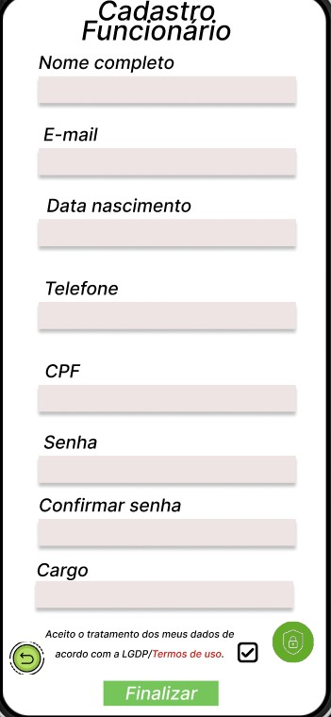

Funcionários

Em ‘Funcionários’, o administrador pode editar as informações do funcionário clicando no ícone desejado, como no circulado abaixo, e escrever as informações atualizadas. Não é preciso confirmar as alterações.

Para **excluir** tanto o cadastro quanto o login, é necessário dar

dois cliques no botão ‘Excluir’.

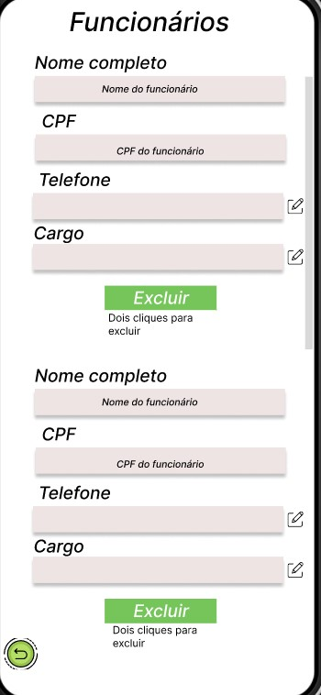

Feedback

Ao entrar em ‘Feedback’, o administrador consegue ver as avaliações dos clientes.

